粤康码申报流程：
1.扫描二维码完成身份认证；2.点击健康情况申报、个人自查健康申报；3.提交右下截图
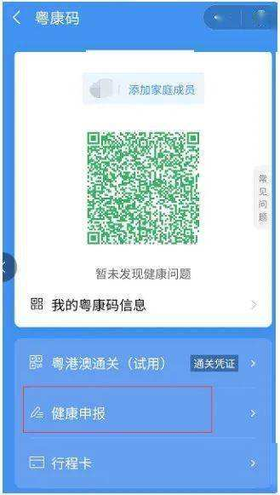
行程码使用流程：
1.扫描二维码；2.输入手机号/验证码；3.提交右下截图
